СЪОБЩЕНИЕ ЗА МЕДИИТЕ
10.05.2022 г. – СВЕТОВЕН ДЕН НА ФИЗИЧЕСКАТА АКТИВНОСТ
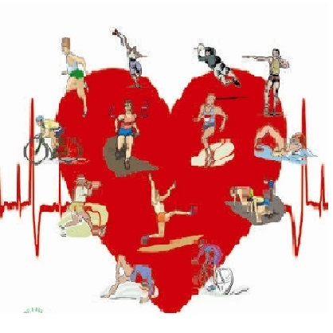
С решение на 55-та Световна здравна асамблея през 2002 г. датата 10 май се обявява за Световен ден, посветен на инициативата на Световната здравна организация „Движението – това е здраве”. Основната цел е да се популяризира ролята на физическата активност като важен фактор за подобряване на физическото и психическото здраве на населението.
Физическата активност притежава изключително мощен оздравителен потенциал, който продължава да бъде все още неизползван за голяма част от населението в съвременния свят:
- Намалява индивидуалния риск от коронарно заболяване и мозъчен инсулт почти два пъти;
- Намалява повишеното артериално налягане;
- Подобрява коронарния баланс на организма и съдейства за намаляване на теглото чрез увеличаване на енергийните разходи, като се предотвратява затлъстяването;
- Намалява риска от развитие на захарен диабет тип 2;
- Намалява загубата на костно вещество, като по-този начин се постига профилактика на остеопорозата;
- Подобрява физическата кондиция, намалява стреса и умората;
- Повишава производителността на труда, като прави ежедневната работа по-лека и приятна.
Физическата активност и спортът са особено важни за децата и младежите, чийто организъм е в процес на растеж и развитие, на дооформяне пропорциите на тялото, на физическо и психическо съзряване. Чрез спорта децата придобиват нови, необходими за тях, двигателни навици и умения, които се изграждат по време на тренировките. Чрез спорта се развиват физически качества – бързина, сила, издръжливост и ловкост, които правят всяка дейност по-ефективна, по-успешна и по-лека, защото организмът започва да работи по-икономично и мобилизира функционалните си възможности и резерви. Спортуващите деца и ученици имат значително по-високи показатели на телесната маса, гръдната обиколка, жизнената вместимост на белия дроб, мускулната сила на ръцете и др. Под влияние на системните физически упражнения се променя темпът на растеж на костната и мускулната система, понижава се кръвното налягане, по-икономична става работата на сърцето. Значително се повишава белодробната вентилация, за сметка на задълбочаване на дишането. Увеличава се броят на еритроцитите и хемоглобина в кръвта.
При физически тренираните деца се повишава силата и концентрацията на вниманието и те се справят по-успешно с уроците в училище.
Физическа активност не означава само и единствено упражняването на различни видове спорт. Това са всички видове физическа дейност – разходки, домакинска работа, градинарство, танци. Повишаване на физическата активност се постига чрез замяна на заседналия начин на живот с редовни физически упражнения. За да се справите, следвайте следните правила:
- Правете физически упражнения три пъти седмично и не в последователни дни;
- Продължителността на всяко натоварване да е от 25 до 60 минути, разпределено на три фази:
- загряване – 5-10 мин.
- натоварване – 15-40 мин.
- охлаждане – 5-10 мин.
Внимание! Колкото по-възрастен и по-малко трениран е индивида, толкава по-важна е фазата на загряване.
Важно е да се знае, че с физическите упражнения трябва да се започне постепенно, да се изберат спортове, които доставят удоволствие, да се упражняват в такова време от денонощието, което е удобно и съответства на ритъма на живот на конкретния човек. Независимо каква е целта на физическата активност - намаляване на тегло, борба със стреса или просто поддържане на добро здраве, физическите упражнения са добър подход. Те трябва да са част от ежедневието на съвременния човек.

Бъдете здрави, останете физически активни!

